|  |  |  |
| --- | --- | --- |
| **자료배포** | 2019.02.26 | |
| **보도요청** | 배포 이후 | |
| **문의** | 한승우 팀장 T: 02 410 9056  김지윤 대리 T: 02 410 8706 | Email:  [pa@hanmi.co.kr](mailto:pa@hanmi.co.kr) |

**“600명 함께 한 빛의소리 향연”…나눔콘서트 ‘성료’**

**한미약품-MPO, 23일 여의도 KBS홀서 일곱번째 공연 열어**

**6년 연속 결연맺은 청록원∙성동장애인종합복지관 특별출연**

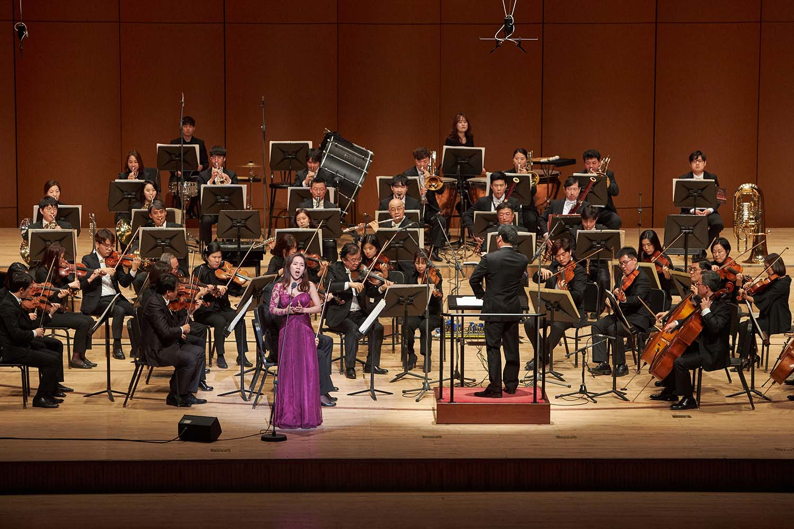

**<사진> 메디칼필하모닉오케스트라(MPO) 단원들과 소프라노 김순영이 공연하는 모습.**

서울대 의대 출신 현직 의사들이 만든 오케스트라 향연이 600여명의 관객에게 따스한 감동으로 울려 퍼졌다.

한미약품(대표이사 우종수∙권세창)과 메디칼필하모닉오케스트라(이하 MPO)는 지난 23일 서울 여의도 KBS홀에서 열린 제7회 빛의소리나눔콘서트를 성황리에 마쳤다고 26일 밝혔다.

MPO는 서울대 의대 출신 현직 의사들로 구성된 오케스트라로, 한미약품과 함께 7년째 이 콘서트를 열고 있다. 한미약품과 MPO는 콘서트를 통해 조성한 기금을 서울 성동구 성동장애인종합복지관 어린이 합주단인 ‘어울림단’과, 전북 익산의 장애인 종합 복지시설 청록원 ‘블루엔젤스 콰이어’에 6년째 지원하고 있다.

클래식평론가 박제성의 사회로 진행된 이번 콘서트는 ‘어울림단’과, ‘블루엔젤스 콰이어’ 단원들의 특별 출연으로 시작됐으며, 춘천시립교향악단 상임지휘자인 이종진이 지휘를 맡고 소프라노 김순영이 협연했다.

모차르트 오페라 <마술피리> 1막 서곡과 드보르작 교향곡 제 8번 4악장, 오페라 <로미오와 줄리엣> 중 ‘꿈속에 살고 싶어라’ 등 클래식과 오페라를 아우르는 다채로운 장르의 선율로 관객들의 마음을 사로잡았다.

한미약품과 MPO는 이번 공연에서도 매칭펀드 형식으로 기금을 조성해 장애아동의 예술교육 지원에 힘쓸 예정이다.

MPO 박민종(삼성서울병원 정형외과) 단장은 “어느덧 7회째를 맞이한 빛의소리 나눔콘서트는 해를 거듭할수록 견고해지는 프로그램으로 많은 관객들에게 호응을 얻으며 희망의 정신을 불어넣고 있다”며 “앞으로도 지속적인 사회공헌 활동을 통해 소외계층에 문화예술 향유의 기회를 제공하며 사랑나눔 문화를 확산하는데 앞장서겠다”고 밝혔다.

한미약품 대표이사 우종수 사장은 “해를 거듭할수록 빛의소리 나눔콘서트가 우리 사회에 작은 희망의 불을 켜는 행사로 자리매김하고 있다”면서 “한미약품은 인류 건강 증진에 기여하는 제약회사로서 사회적 책임도 충실히 감당하는 기업이 되도록 노력하겠다”고 말했다.

**<끝>**